燒錄說明文件 1

主畫面顯示 2

# 燒錄說明文件

解壓縮: WinFormsTagDownloadUnityExe.rar

執行檔案: WinFormsTagDownloadUnity.exe

## 主畫面顯示

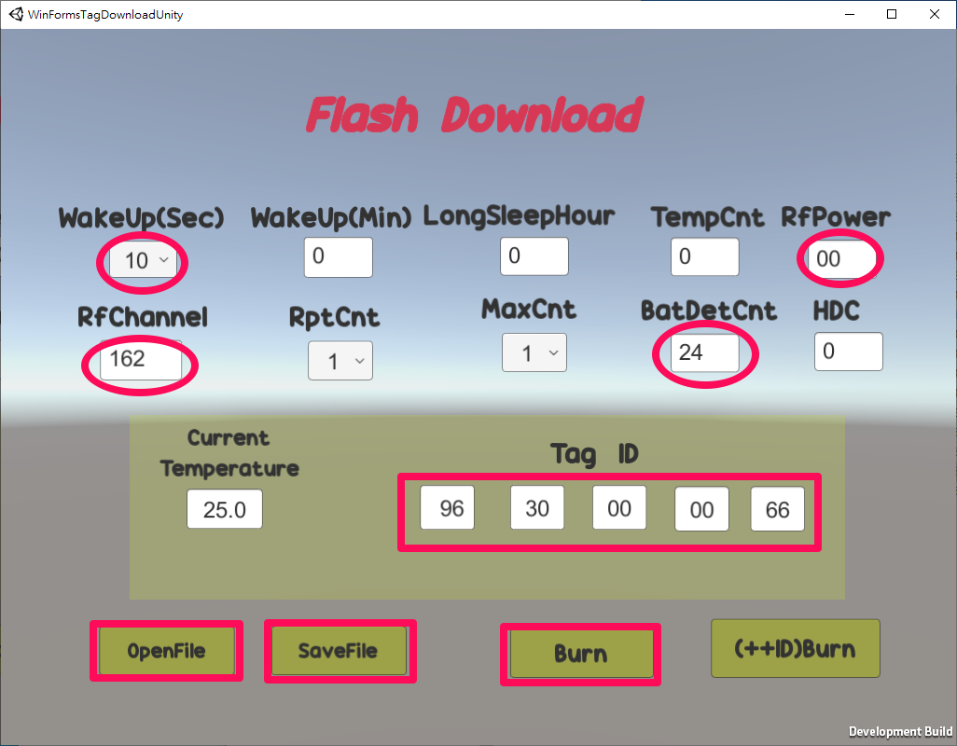

1. WakeUP(Sec): 10sec喚醒一次(選項2,5,10,20,40 sec).
2. RfPower: TX power設定(最小0x00~ 最大0x17)
3. RfChannel: 使用RF頻率輸入數字，配合WG所用頻率要一致.
4. BatDetCnt:電池偵測每24小時1次，最大值250小時.
5. Tag ID: 輸入Tag條碼編號後4碼按TAB鍵切換，第一碼為sum自動計算。
6. OpenFile:開啟燒錄其它檔案，執行程式預設開啟hex.bin
7. SaveFile:儲存修改參數到預設hex.bin，有修改參數要先儲存。
8. Burn: 先SaveFile才能按開始燒錄按鍵，以hex.bin為燒錄檔案。
9. 出現 Flash download 畫面

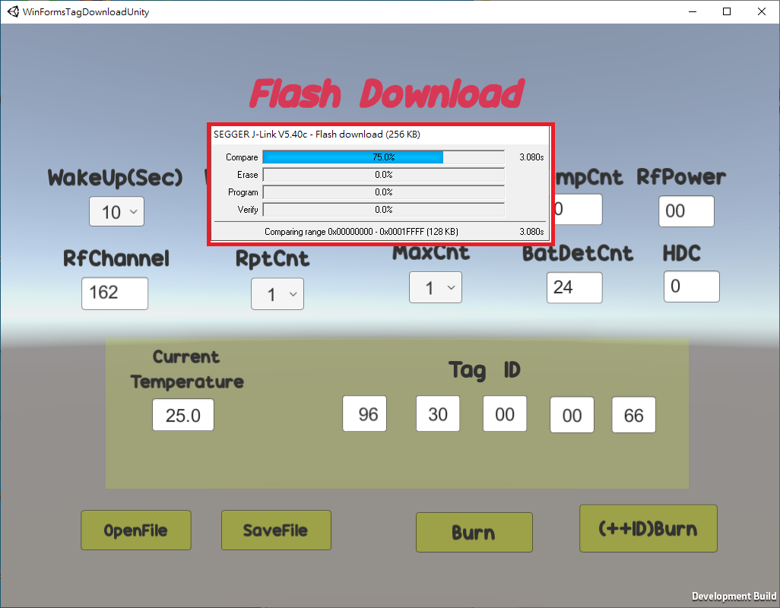

Flash download 全部跑完則正常

